 | ИСПОЛНИТЕЛЬНЫЙ КОМИТЕТ МАМАДЫШСКОГО  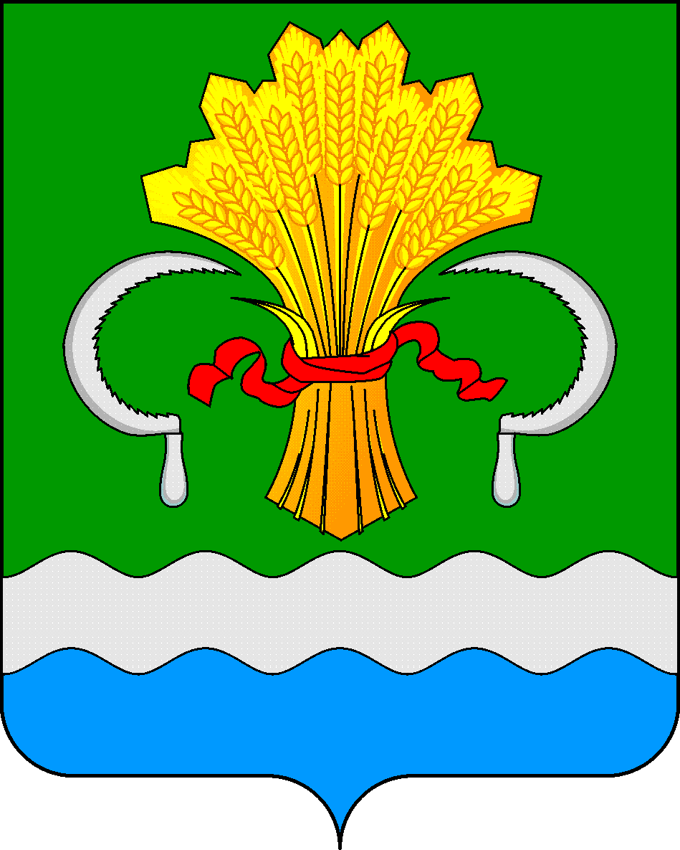  МУНИЦИПАЛЬНОГО РАЙОНА  РЕСПУБЛИКИ ТАТАРСТАН  ул.М.Джалиля, д.23/33, г. Мамадыш,  Республика Татарстан, 422190 |  | ТАТАРСТАН РЕСПУБЛИКАСЫНЫҢ  МАМАДЫШ МУНИЦИПАЛЬ  РАЙОНЫНЫҢ БАШКАРМА КОМИТЕТЫ  М.Җәлил ур, 23/33 й., Мамадыш ш.,  Татарстан Республикасы, 422190
 | Тел.: (85563) 3-15-00, 3-31-00, факс 3-22-21, e-mail: mamadysh.ikrayona@tatar.ru, www.mamadysh.tatarstan.ru
 | Постановление  № 382 |  | Карар  от «07» 11 2022 г.

О внесении изменений в постановление Исполнительного комитета Мамадышского муниципального района Республики Татарстан от 25 июля 2022 года N 204 «Об утверждении административного регламента по принятию решения об использовании донного грунта, извлеченного при проведении дноуглубительных и других работ, связанных с изменением дна и берегов водных объектов на территории Мамадышского муниципального района Республики Татарстан»

В соответствии с Водным кодексом Российской Федерации, Приказом министерства природных ресурсов и экологии Российской Федерации от 15 апреля 2020 года N 220 "Об утверждении Порядка использования донного грунта, извлеченного при проведении дноуглубительных и других работ, связанных с изменением дна и берегов водных объектов", федеральными законами от 06 октября 2003 года N 131-ФЗ "Об общих принципах организации местного самоуправления в Российской Федерации" и от 27 июля 2010 года N 210-ФЗ "Об организации предоставления государственных и муниципальных услуг", руководствуясь Постановлением правительства Российской Федерации №1415 от 15 августа 2022 года, Исполнительный комитет Мамадышского муниципального района Республики Татарстан
п о с т а н о в л я е т:
1. Внести в постановление Исполнительного комитета Мамадышского муниципального района Республики от 25 июля 2022 года N 204 «Об утверждении административного регламента по принятию решения об использовании донного грунта, извлеченного при проведении дноуглубительных и других работ, связанных с изменением дна и берегов водных объектов на территории Мамадышского муниципального района Республики Татарстан» (далее – Постановление) следующие изменения:
1.1 Абзац 12 пункта 3.3.2 Приложения №1 к Постановлению изложить в следующей редакции: "Форматно-логическая проверка сформированного запроса осуществляется единым порталом автоматически на основании требований, определяемых органом (организацией), в процессе заполнения заявителем каждого из полей электронной формы запроса. При выявлении единым порталом некорректно заполненного поля электронной формы запроса заявитель уведомляется о характере выявленной ошибки и порядке ее устранения посредством информационного сообщения непосредственно в электронной форме запроса".
2. Опубликовать настоящее постановление на Официальном портале правовой информации Республики Татарстан по веб адресу http://mamadysh.tatarstan.ru// и обнародовать путем размещения на официальном сайте Мамадышского муниципального района.
3. Контроль за исполнением настоящего постановления возложить на заместителя руководителя Исполнительного комитета Мамадышского муниципального района Никифорова Р.М.

Руководитель О.Н.Павлов

